CREA Y EXPERIMENTA:
Macetas de cemento
Fuente: youtube by ElTallerDeIre

Aprende a crear pequeñas macetas para tus plantas. Utiliza materiales reciclados como yogures, flanes o cualquier recipiente de comida. ¡Podrás diseñarlos a tu gusto!

Diviértete en casa haciendo esta manualidad.

Material necesario:

- Dos recipientes de plástico
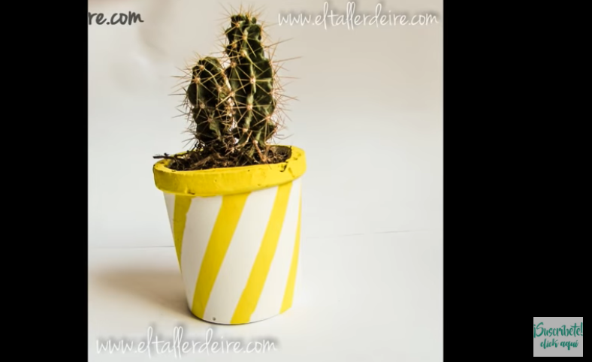
- Cemento
- Espátula
- Tijeras
- Cúter
- Punzón
- Teselas*
- Pinceles
- Pintura acrílica

¡Hagamos nuestra manualidad!
Vídeo: Vídeo-tutorial

